[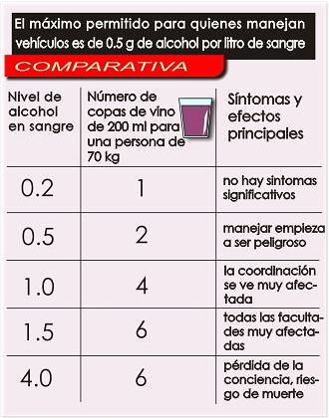](http://www.google.cl/url?sa=i&rct=j&q=&esrc=s&source=images&cd=&cad=rja&uact=8&ved=0ahUKEwiiiruB4_nTAhXLC5AKHSOYBPkQjRwIBw&url=http%3A%2F%2Fwww.padresenlaruta.org.ar%2FALCOHOLEMIA.htm&psig=AFQjCNHqcAUEPFbhrG6VdzY918kvGdZaqA&ust=1495208268872379) [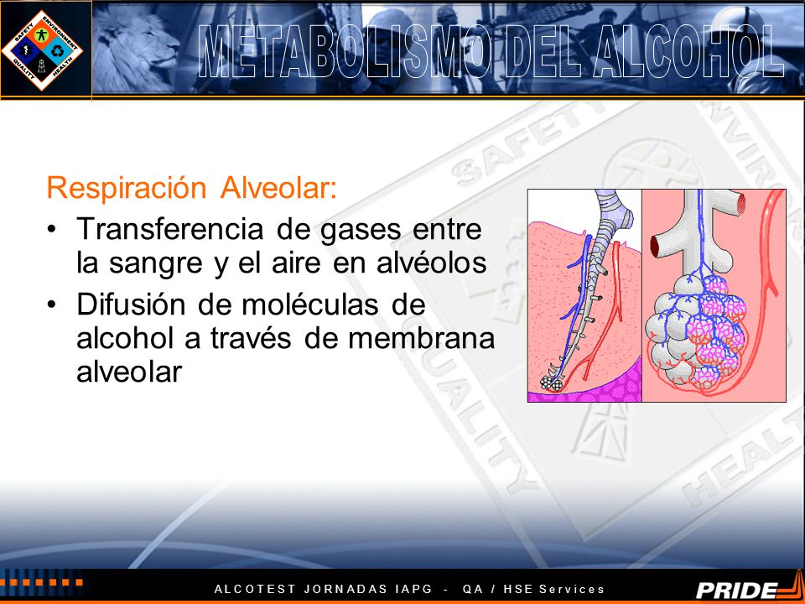](http://www.google.cl/url?sa=i&rct=j&q=&esrc=s&source=images&cd=&ved=0ahUKEwj-7eqa5PnTAhUFDZAKHR4RCcIQjRwIBw&url=http%3A%2F%2Fslideplayer.es%2Fslide%2F3206731%2F&psig=AFQjCNHqcAUEPFbhrG6VdzY918kvGdZaqA&ust=1495208268872379)

***Metabolismo del Alcohol en el Pulmón***

La mayoría del etanol ingerido se metaboliza en el hígado por la enzima alcohol deshidrogenasa citosólica (ADH) a acetaldehído, que se oxida adicionalmente por la aldehído deshidrogenasa mitocondrial (ALDH) al acetato. En los pulmones de [mamíferos](http://www.monografias.com/trabajos5/hiscla/hiscla2.shtml#mami) se puede metabolizar la ingestión de etanol por ADH seguido de ALDH a tasas que dependen de su concentración. El etanol también puede ser metabolizado, por el citocromo P450 2E1 microsomal (CYP2E1) y catalasa peroxisomal, a acetaldehído en el hígado y también en los pulmones (4).

CYP2E1 se induce en particular durante el abuso crónico de alcohol y se demuestra que es responsable de la [producción](http://www.monografias.com/trabajos16/estrategia-produccion/estrategia-produccion.shtml) de especies reactivas del oxígeno (ERO). Sin embargo, la catalasa puede no ser una enzima importante para el metabolismo oxidativo de etanol debido a su inhibición por etanol. (7)

El parénquima pulmonar de mamíferos cuenta con las [células](http://www.monografias.com/trabajos/celula/celula.shtml) epiteliales alveolares de tipo I escamoso grande (8 % de las células, pero una de las células más grandes y la cubierta de ~ 97 % del área del espacio alveolar), células alveolares de tipo II (16 % de las células alveolares totales), las células endoteliales capilares (30 % de las células del pulmón) y número variable de los macrófagos alveolares. Las células en el espacio intersticial se componen de 37% de las células totales. Todos los tipos de células en los pulmones metabolizan el etanol (8).

Se ha demostrado que en el epitelio bronquial y bronquiolar, células clara, neumocitos de tipo II, y los macrófagos alveolares de pulmón humano expresan las [enzimas](http://www.monografias.com/trabajos5/enzimo/enzimo.shtml) CYP. Por lo tanto, es probable que la mayoría de las células pulmonares expresen actividad etanol-oxidante y son capaces de oxidar etanol. (7).

Las alternativas del metabolismo de etanol son impulsadas por la sintasa de [ácidos](http://www.monografias.com/trabajos5/aciba/aciba.shtml) grasos de éster etílico del éster (FAEE), la fosfolipasa D, sulfatasa y la glucuronidasa , como vía no oxidativa y son ubicuos en los pulmones de mamíferos. Sulfato de etilo y acetato de glucurónido son solubles en agua y por lo tanto se excretan rápidamente. Por otro lado, fosfatidiletanol (PET ) y FAEEs, los [productos](http://www.monografias.com/trabajos12/elproduc/elproduc.shtml) del metabolismo no oxidativo de etanol catalizada por fosfolipasa D y FAEE sintasa, respectivamente, son lipofílicos y se han demostrado que se acumulan en los órganos diana, incluyendo pulmones. Aunque la toxicidad de los metabolitos oxidativos de etanol en los pulmones de mamíferos no se ha investigado totalmente, los pulmones de mamíferos están bien equipados para el metabolismo oxidativo y no oxidativo del etanol y el [objetivo](http://www.monografias.com/trabajos16/objetivos-educacion/objetivos-educacion.shtml) potencial de lesión por una amplia gama de metabolitos etanol formado en el tejido (Fig. 1) (8).

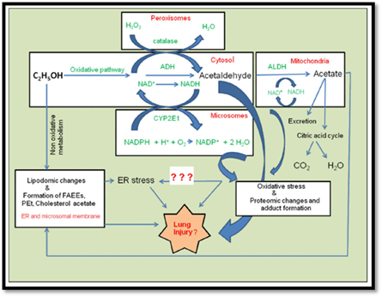

**Figura 2. El metabolismo del alcohol y el mecanismo de la lesión pulmonar alcohólica (La vía canónica para el metabolismo del etanol se** [**muestra**](http://www.monografias.com/trabajos11/tebas/tebas.shtml) **en verde).** Fuente: Lata Kaphalia, William J. Calhoun, Alcoholic lung injury: Metabolic, biochemical and immunological aspects, Toxicology Letters, Volume 222, Issue 2, 2013, Pages 171-179, ISSN 0378-4274.

***Toxicidad de los Metabolitos del Alcohol***

La oxidación catalizada de etanol de ADH y CYP2E1 generan un metabolito de acetaldehído reactivo, el cual forma aducciones con [proteínas](http://www.monografias.com/trabajos10/compo/compo.shtml) y causa estrés oxidativo. El metabolismo oxidativo del etanol también incrementa la conversión de NADH a NAD lo cual resulta en una desregulación del metabolismo lipídico.  Polimorfismos genéticos y niveles alterados de proteínas ADH, ALDH y CYP2E1 influencian el consumo y la susceptibilidad a etanol y posiblemente involucra injurias a órganos específicos. Una vez formado el acetaldehído, se absorbe rápidamente a través de los pulmones. Las consecuencias biológicas de la [exposición](http://www.monografias.com/trabajos7/expo/expo.shtml) al acetaldehído incluyen reducción del índice fagocítico de los macrófagos pulmonares y la degeneración del epitelio olfatorio nasal (10).

Concentración de malondialdehído (MDA, productos de la peroxidación de [lípidos](http://www.monografias.com/trabajos16/lipidos/lipidos.shtml)) y proteínas aducidas de acetaldehído (MAA formadas en los pulmones de los ratones después de co-exposición a humo de [tabaco](http://www.monografias.com/trabajos12/tabaco/tabaco.shtml) y alcohol) demostraron estimular la [producción](http://www.monografias.com/trabajos54/produccion-sistema-economico/produccion-sistema-economico.shtml) de interleucina-8 (IL-8) de células epiteliales bronquiales a través de la activación de las proteínas quinasa C épsilon. Las respuestas proinflamatorias de proteínas aducidas MAA in vitro indican que proteínas de agentes tensioactivos del pulmón son [objetivos](http://www.monografias.com/trabajos16/objetivos-educacion/objetivos-educacion.shtml) biológicamente relevantes para aducción de MDA y acetaldehído (9).

Otro destacado metabolito no oxidativo de etanol reportado que está presente en los pulmones de los alcohólicos es el PET (9).

***Pulmones como destino del estrés oxidativo inducido por el alcohol***

Se cree que el estrés oxidativo es una característica central de la lesión tisular asociada a consumo excesivo de alcohol y el mecanismo de la enfermedad pulmonar alcohólica (12). Por lo tanto, la comprensión del estrés oxidativo en la fisiopatología de la enfermedad pulmonar alcohólica es importante para la elaboración de enfoques terapéuticos para revertir la progresión de la enfermedad (10).

El alcohol es una toxina sistémica bien reconocida y su metabolismo oxidativo a acetaldehído genera una serie de ROS y los radicales libres, lo que disminuye la capacidad del sistema pulmonar para desintoxicar el ROS, generando reactivos intermedios (9). Reacciones ROS inducidos desarrollan un desequilibrio entre la producción de oxidantes y la capacidad del sistema para desintoxicar los productos intermedios reactivos y productos generados ROS (Fig. 2) (10).

El glutatión reducido (GSH) y una serie de enzimas antioxidantes son conocidos para reducir el estrés oxidativo sistémico. La oxidación del alcohol a acetaldehído catalizada por ADH y / o CYP2E1 (Fig. 1) genera ROS tales como el anión superóxido (O2-), el hidroxilo (-OH), y el radical 1-hidroxietil-(C2H5O) (11). Tales radicales pueden dañar las proteínas celulares, lípidos y [ADN](http://www.monografias.com/trabajos12/desox/desox.shtml) a través de reacciones de oxidación por la peroxidación de los ácidos grasos insaturados. Una cantidad significativa de etanol se metaboliza mediante oxidación en los pulmones y puede ser excretado en el aliento exhalado por volatilización a través de la interfaz de la membrana capilar alveolar. Sin embargo, el metabolismo del alcohol local dentro del pulmón puede ser suficiente para ejercer estrés oxidativo significativo. ROS y sus productos con las proteínas celulares, los lípidos y el ADN también pueden actuar como mensajeros celulares en las vías de señalización REDOX y pueden tener consecuencias sistémicas adversas de largo alcance (12).

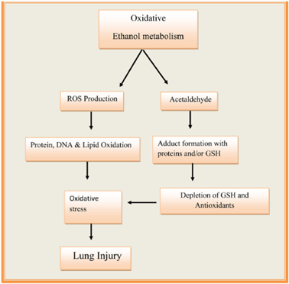

**Fig. 3. El metabolismo oxidativo de etanol y el estrés oxidativo relacionado en la lesión pulmonar alcohólica.** Fuente: Lata Kaphalia, William J. Calhoun, Alcoholic lung injury: Metabolic, biochemical and immunological aspects, Toxicology Letters, Volume 222, Issue 2, 2013, Pages 171-179, ISSN 0378-4274

***Antioxidantes***

Aunque la relación entre el estrés oxidativo y los antioxidantes no se conoce completamente en la lesión pulmonar alcohólica, GSH reducido parece ser un factor determinante en modelos humanos y experimentales de la enfermedad pulmonar alcohólica. Para mantener [el estado](http://www.monografias.com/trabajos12/elorigest/elorigest.shtml) Redox fisiológicamente normal, GSH (que se sintetiza principalmente en el hígado), se distribuye a todos los otros órganos, incluyendo los pulmones. La ingestión crónica de alcohol agota GSH reducido dentro del espacio alveolar en un 80-90%, y, por consiguiente, afecta la producción de la sustancia surfactante del epitelio alveolar y la integridad de la barrera, la [función](http://www.monografias.com/trabajos7/mafu/mafu.shtml) de los macrófagos alveolares disminuye, y aumenta la susceptibilidad de pulmón a la lesión oxidante. [La administración](http://www.monografias.com/Administracion_y_Finanzas/index.shtml) de alcohol también aumenta el recambio de glutatión, en un proceso independiente de la oxidación del glutatión, glutatión S-transferasa (GST) y glutatión peroxidasa (GPX) (12).

**El abuso del alcohol y el estrés oxidativo en el retículo endoplasmático (ER) en los pulmones**

El abuso de alcohol es un factor de riesgo significativo para el SDRA y la EPOC. Los estudios sobre la etiología de las enfermedades pulmonares como la EPOC y fibrosis pulmonar idiopática indican un papel del estrés oxidativo del ER y la respuesta de las vías de la proteína desplegada en su patogénesis. Sin embargo, existe poca [literatura](http://www.monografias.com/Literatura/index.shtml) sobre el estrés del ER en los pulmones durante el abuso crónico de alcohol. Además de su papel clave en la [síntesis](http://www.monografias.com/trabajos7/sipro/sipro.shtml) de proteínas y en el metabolismo de xenobióticos, otro importante papel de ER es realizar un correcto plegado de las proteínas. La acumulación de proteínas mal plegadas en el lumen de la membrana del ER provoca estrés, lo que activa la UPR a las proteínas correctamente plegadas o elimina las células dañadas por apoptosis. La UPR corrige el estrés ER a través de la atenuación de la síntesis de proteínas en general y de la [traducción](http://www.monografias.com/trabajos32/traductor/traductor.shtml), mediante el aumento de la capacidad de plegamiento de proteínas, y por acelerar el proceso de degradación de las proteínas mal plegadas. Una variedad de condiciones patológicas (estrés oxidativo, la [homeostasis](http://www.monografias.com/trabajos5/teorsist/teorsist.shtml#home) del calcio, hipoxia y las infecciones) o exposición a productos químicos pueden resultar en estrés ER. Los estudios de las enfermedades crónicas inflamatorias pulmonares ([asma](http://www.monografias.com/trabajos28/asma/asma.shtml) bronquial, EPOC y fibrosis quística) así como [datos](http://www.monografias.com/trabajos11/basda/basda.shtml) de [investigaciones](http://www.monografias.com/trabajos11/norma/norma.shtml) muestran cada vez más [pruebas](http://www.monografias.com/trabajos12/romandos/romandos.shtml#PRUEBAS) de estrés ER y lesión pulmonar inducida por etanol. El estrés del ER ha sido reportado en los pulmones de pacientes con fibrosis pulmonar idiopática familiar y esporádica, y produce un fenotipo de células epiteliales disfuncional, lo que facilita la remodelación fibrótica (12).

Recientemente, se ha demostrado que las células de los [músculos](http://www.monografias.com/trabajos57/sistema-muscular/sistema-muscular.shtml) lisos bronquiales primarios obtenidos mediante el líquido de lavado bronquial de pacientes asmáticos severos son causa de estrés en ER. (10)

**El abuso del alcohol y la inmunosupresión de las vías respiratorias**

El tracto respiratorio tiene un mecanismo de defensa inmunológico sofisticado que protege efectivamente los pulmones de los daños químicos, y de las infecciones bacterianas o virales. Sin embargo, el exceso de consumo de alcohol suprime la defensa inmunológica y predispone a las vías respiratorias a una variedad de infecciones. La reducción de la inmunidad innata y adaptativa puede ser una importante comorbilidad en los pacientes alcohólicos, como la tasa de mortalidad por neumonía es el doble en los alcohólicos en comparación con los no alcohólicos (12).

***Inmunidad Innata***

Los componentes principales de la defensa del huésped incluyen barreras estructurales en las vías respiratorias que impiden la entrada de agentes patógenos, el revestimiento mucociliar en la superficie de las vías respiratorias, los mecanismos de eliminación de patógenos, tales como la producción de péptidos antimicrobianos, ROS, ácido hipocloroso, fagocitosis por los leucocitos polimorfonucleares y macrófagos alveolares (11). La intoxicación aguda y crónica de alcohol interfiere con la respuesta innata en los niveles estructurales y de barrera que causan alteración de las barreras físicas y mucosas con aumento de la permeabilidad pulmonar debido al compromiso de uniones estrechas entre las células epiteliales, y los mecanismos de defensa del huésped (12). Los neutrófilos son el tipo más abundante de polimorfonucleares (PMN) en los pulmones. Tanto el abuso crónico de alcohol y la ingesta de alcohol aguda y crónica experimental inhiben la función y el [reclutamiento](http://www.monografias.com/trabajos14/reclutamiento/reclutamiento.shtml) pulmonar de PMN, lo que resulta en aumento de la susceptibilidad a las infecciones bacterianas, y alteración de la eliminación bacteriana, a su vez aumenta la incidencia de las enfermedades pulmonares (10,11).

El consumo de alcohol interfiere en la diferenciación y deteriora la función fagocítica de los macrófagos alveolares. El alcohol predispone a una variedad de complicaciones, incluyendo la incapacidad de producir citocinas quimiotácticas activadoras, y disminuye la inmunidad innata de pulmón mediante la alteración de la expresión de mediadores proinflamatorios (13). El alcohol suprime citoquinas pro - inflamatorias (TNF e IL-1), quimiocinas (CINC y MIP-2) y la [inducción](http://www.monografias.com/trabajos6/elme/elme.shtml#induccion) de citoquinas anti inflamatorias (IL-10) que podrían estar asociados con un deterioro de la defensa del huésped contra la infección, o una resolución alterada de la [inflamación](http://www.monografias.com/trabajos36/inflamacion/inflamacion.shtml). El factor estimulante de colonias de granulocitos (G-CSF) y factor estimulante de macrófagos (GM-CSF), factores de crecimiento implicados en la producción o la diferenciación de granulocitos y de respuesta granulopoyética también se reducen significativamente después de la exposición etanol. Dado el papel clave de los neutrófilos en la defensa del huésped contra las infecciones bacterianas, este hallazgo es de gran relevancia clínica en neumonías relacionadas con el alcohol. Los interferones (IFN s) secretados por las células pulmonares en respuesta a la presencia de agentes patógenos, especialmente [virus](http://www.monografias.com/trabajos5/virus/virus.shtml), desencadenan defensa inmune protectora e interfieren con replicaciones virales. El consumo de alcohol provoca reducción de la secreción de IFN y contribuye a un aumento del riesgo de infecciones bacterianas y virales (11,13).

Los pulmones de roedores que recibieron alcohol en la dieta, infectados por Klebsiella pneumoniae mostraron una disminución de la producción y el retraso de IFN–?, ARNm y proteínas relacionadas, reduciendo el aclaramiento de [bacterias](http://www.monografias.com/trabajos/bacterias/bacterias.shtml) de los pulmones y la reducción de la supervivencia de los [animales](http://www.monografias.com/trabajos10/cani/cani.shtml) (10,12).

El sistema del complemento también se ve afectado por la exposición al alcohol. Pacientes alcohólicos crónicos expresan niveles bajos de precursores del complemento en la circulación (13).

Por lo tanto, se necesita una mejor comprensión de los mecanismos por los cuales el etanol y sus metabolitos regulan la expresión y función de los factores de transcripción y mediadores inflamatorios. Por otra parte, los metabolitos de alcohol también pueden actuar como factores desencadenantes de exacerbaciones de enfermedades de las vías respiratorias, especialmente en los asmáticos atópicos (13).

**Inmunidad Adaptativa**

La inmunidad adaptativa es otro aspecto importante de la defensa del huésped que puede ser afectada por el alcohol y sus metabolitos (Fig. 4). Un patógeno que es encontrado por células dendríticas, tras la presentación de [ant](http://www.monografias.com/trabajos28/desarrollo-grafico-ant/desarrollo-grafico-ant.shtml)ígenos, activa y diferencia las células T en diferentes subtipos tales como las células T-helper (Th1, 2 y 17, que se caracteriza por la expresión de superficie de las células CD4 +) y células T citotóxicas. Por último, se requiere que exista una [interacción](http://www.monografias.com/trabajos901/interaccion-comunicacion-exploracion-teorica-conceptual/interaccion-comunicacion-exploracion-teorica-conceptual.shtml) entre las células T y las células B para las respuestas inmunes óptimas para contrarrestar la invasión de la mayoría de los patógenos (10).

La ingestión aguda y crónica de alcohol puede interferir con la presentación de antígeno requerida para activar las células T y las células B y también pueden afectar notablemente la diferenciación de las células dendríticas (11). Una reducción significativa en el número absoluto de linfocitos T CD4 + se ha reportado en alcohólicos crónicos. Los alcohólicos, tienen una capacidad disminuida de los linfocitos T a producir IFN-?, una citocina importante que estimula la inmunidad mediada por células. Además, el consumo de alcohol también puede suprimir el reclutamiento de linfocitos T CD8 + y CD4 + en los pulmones en respuesta a la infección por Pneumocystis carinii (12, 13). Los estudios en [tuberculosis](http://www.monografias.com/trabajos5/tuber/tuber.shtml) pulmonar han demostrado la disminución de células CD4 + de pulmón y células T CD8 + y disminución de la proliferación en ratones alimentados con etanol (13).

El descubrimiento de la citoquina de células T (IL–17) es importante ya que sirve como un enlace entre la regulación de la inmunidad innata y adaptiva al incremento de las quimioquinas y citoquinas para promover la inflamación neutrofílica (11). La intoxicación crónica pulmonar por alcohol inhibe la respuesta de IL-17 a la infección K. pneumoniae, y muestra una inhibición dependiente de la dosis de IL-17 por el etanol. Por lo tanto, la inducción de IL-17 de citoquinas puede mejorar la supervivencia de los animales [tratados](http://www.monografias.com/trabajos11/dertrat/dertrat.shtml) con alcohol. A pesar de las disminuciones en el número de células B, alcohólicos con enfermedad hepática tienen incrementado los niveles circulantes de IgA, IgM, e IgG (13). En contraste, el líquido del lavado broncoalveolar de pacientes con enfermedad hepática alcohólica exhibe reducción de los niveles de IgG total y IgG1. Este defecto se correlaciona estrechamente con el desarrollo de la neumonía bacteriana. La terapia de inmunoglobulinas restaura parcialmente niveles de Ig y disminuye la tasa de infección pulmonar, apoyando además la importancia de los anticuerpos en la vía aérea de defensa del huésped (14).

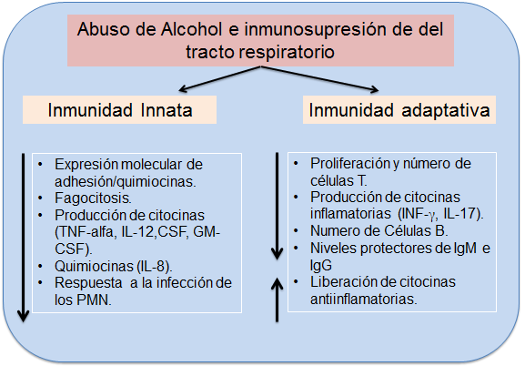

**Fig. 4.** [**Ilustración**](http://www.monografias.com/trabajos12/lailustr/lailustr.shtml) **esquemática por el cual el abuso de alcohol aumenta el riesgo de infección pulmonar, al afectar la inmunidad innata y adaptativa.**

**Fuente: Mehta A, Guidot D. Pathophysiology Review Series: Alcohol Abuse, the Alveolar Macrophage, and Pneumonia. Am J Med Sci. 2012 March ; 343(3): 244–247.**

***Déficit de zinc***

El alcoholismo disminuye notablemente [los valores](http://www.monografias.com/trabajos14/nuevmicro/nuevmicro.shtml) de zinc. El zinc es un participante clave en la respuesta inmune del huésped normal, es fundamental para el metabolismo normal de las proteínas, es un cofactor necesario para la función de más de 300 metaloenzimas, y es necesario para la integridad de la membrana, el zinc está implicado en numerosos aspectos de las [funciones](http://www.monografias.com/trabajos7/mafu/mafu.shtml) de los linfocitos B y T, así como en la inmunidad innata. También es esencial para la síntesis y función de múltiples antioxidantes y en enfermedades pulmonares, incluido el asma. (14)

El abuso de alcohol es a menudo complicado por la [desnutrición](http://www.monografias.com/trabajos15/desnutricion/desnutricion.shtml), y la deficiencia de zinc ha sido postulado como causa de algunos de los cambios en la [piel](http://www.monografias.com/trabajos10/protoco/protoco.shtml#CINCO) e inmunodeficiencia asociados con la enfermedad hepática alcohólica. La principal fuente de zinc en la dieta es la carne, y el [transporte](http://www.monografias.com/trabajos/transporte/transporte.shtml) de zinc en el intestino puede ser significativamente sobre-regulado cuando las concentraciones de zinc en la dieta son bajas. Por lo tanto, se ha asumido que la deficiencia de zinc en los alcohólicos es el resultado de una mala [nutrición](http://www.monografias.com/Salud/Nutricion/) (10).

Sin embargo, existe evidencia experimental reciente en un [modelo](http://www.monografias.com/trabajos/adolmodin/adolmodin.shtml) animal que la ingestión crónica de alcohol disminuye significativamente la expresión del transportador de zinc primario en el epitelio intestinal, y que la deficiencia sistémica de zinc se desarrolla incluso cuando una concentración adecuada de zinc está presente en la dieta. (12)

El déficit de zinc ha demostrado aumentar la susceptibilidad y gravedad de la neumonía, así como reducir la efectividad de la vacunación frente a numerosos microorganismos, como el neumococo. También tiene un efecto particularmente grave en el caso del alcoholismo crónico, demostrándose en modelos animales una mayor incidencia de neumonía a las 24 h de inoculación de K. pneumoniae, un patógeno común en alcohólicos. La [administración](http://www.monografias.com/trabajos36/administracion-y-gerencia/administracion-y-gerencia.shtml) de cinc recupera la capacidad de eliminación bacteriana en el pulmón a través de un incremento de la expresión de receptores de GM-CSF (13).

***Papel de la angiotensina en la lesión pulmonar del alcohólico***

La AT II es un péptido vasoactivo pluripotencial que está aumentado en pacientes con SDRA. La AT II se forma a partir del sistema renina-angiotensina, a través de la conversión del angiotensinógeno en AT I y después en AT II. La ingesta crónica de alcohol aumenta las concentraciones plasmáticas de AT II en ratas y se ha postulado que la activación del sistema renina-angiotensina pueda explicar la asociación entre el abuso de alcohol y la [hipertensión](http://www.monografias.com/trabajos28/hipertension/hipertension.shtml) en humanos. Los efectos biológicos de la AT II dependen de su interacción con los receptores específicos de AT II, habiéndose identificado al menos 7 subtipos. Se han caracterizado los receptores tipo 1 (AT1) y 2 (AT2). La estimulación de AT1 produce vasoconstricción, retención de sodio, e hipertrofia e hiperplasia tisulares. Los AT2 se hallan presentes en muy pocos [tejidos](http://www.monografias.com/trabajos5/lacel/lacel.shtml) durante la edad adulta, mientras que durante la embriogénesis y la respuesta a la lesión tisular están abundantemente expresados. Se desconoce mucho más el papel de los receptores de AT2 en el [estado](http://www.monografias.com/trabajos12/elorigest/elorigest.shtml) post embriónico, aunque están expresados en algunos tejidos del adulto, particularmente los ovarios, la médula suprarrenal y las neuronas. La estimulación de los receptores de AT2 inhibe la proliferación celular y conduce a la apoptosis, [acciones](http://www.monografias.com/trabajos4/acciones/acciones.shtml) directamente opuestas a las respuestas proliferativas que a menudo provoca la activación de receptores de AT1. El resultado neto de la estimulación de la AT II en un contexto determinado depende de la expresión relativa de estos 2 subtipos de receptores funcionalmente opuestos. En condiciones experimentales, la ingesta crónica de alcohol aumenta marcadamente la expresión relativa de los receptores de AT2 en el epitelio alveolar, haciendo a los neumocitos tipo II y macrófagos más susceptibles a la apoptosis al exponerse al estrés oxidativo o a las citocinas proinflamatorias, lo que facilita la lesión pulmonar y el déficit de surfactante (13, 14).

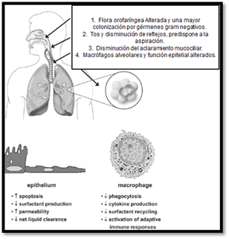

**Figura 5. Mecanismo de afeccipón inmunológica. Fuente: Lau, A.H., Szabo, G., Thomson, A.W., 2009. Antigen-presenting cells under the influence of alcohol. Trends in Immunology 30, 13–22.**

***El Síndrome de Distrés Respiratorio Agudo y su relación con el alcoholismo***

El Sindrome de Distrés respiratorio agudo (SDRA) es una forma grave de [edema pulmonar](http://www.monografias.com/trabajos31/edema-pulmonar-agudo/edema-pulmonar-agudo.shtml) no cardiogénico con ocupación de los espacios alveolares aéreos por líquido proteináceo (15). Se desarrolla como respuesta a un estrés inflamatorio frente a sepsis, politraumatismos, aspiración gástrica, neumonía y transfusiones masivas. El SDRA se caracteriza por una pérdida de continuidad de la barrera endotelial alveolar y disfunción del surfactante, que origina un grave compromiso del intercambio gaseoso e insuficiencia respiratoria (16).

En este síndrome se distinguen 3 fases con hallazgos anatomopatológicos diferenciados . Sin embargo, desde el punto de vista patológico, solo se acepta con certeza el diagnostico de SDRA si hay presencia de membranas hialinas (traducción anatomopatológica de la exudación alveolar proteinácea) en el espacio alveolar. Se distingue, además, entre SDRA primario (causado por lesión directa del parénquima pulmonar, en general, asociado a neumonía) y secundario, o de causa extrapulmonar (sobre todo por sepsis). El pulmón así dañado se vuelve menos elástico (perdida de complianza). La mortalidad de este síndrome es elevada (oscilando según los centros entre el 40-60%) y el tratamiento es exclusivamente de soporte ventilatorio (17).

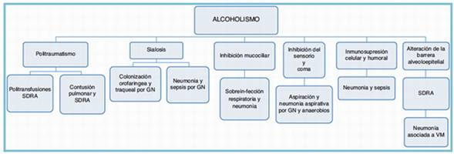

**Fig.6 Consecuencias pulmonares del alcoholismo. GN: gramnegativos; SDRA:** síndrome de distrés respiratorio agudo; VM: ventilación [mecánica](http://www.monografias.com/trabajos35/newton-fuerza-aceleracion/newton-fuerza-aceleracion.shtml). Fuente: Steinberg KP, Hudson LD. Acute lung injury and acute respiratory distress syndrome. The clinical syndrome. Clinics in Chest medicine. 2008; 21(3):401 – 417.

***Complicaciones respiratorias del alcoholismo***

Un siglo atrás, William Osler ya citó el alcoholismo como el mayor factor de riesgo de neumonia. Hasta muy recientemente existían muy pocas [evidencias](http://www.monografias.com/trabajos31/evidencias/evidencias.shtml) de que la ingesta crónica de alcohol tuviera efectos significativos sobre el parénquima pulmonar. A pesar de la ausencia de un síndrome clínico, como sería por ejemplo una neumonitis alcohólica o una neuropatía alcohólica, de forma análoga a otros síndromes específicos de órgano causados por el alcoholismo, se sospechaba que existía algo más que un aumento de la predisposición a la neumonía, especialmente aspirativa. Sin embargo, no fue hasta 2006 y 2008, respectivamente, cuando se demostró que el alcoholismo crónico y la cirrosis hepática aumentaban de forma independiente la incidencia de SDRA en pacientes críticos con riesgo de desarrollar este síndrome. (18)

En el primer caso, la incidencia de SDRA en pacientes con antecedentes conocidos de alcoholismo fue comparada con la incidencia de SDRA en pacientes sin abuso de alcohol, comprobando que en los primeros las posibilidades de desarrollo de SDRA eran del 43%, mientras que en los últimos eran del 22%.(3) En el subgrupo de pacientes más numeroso, que era el de aquellos con sepsis, la incidencia de SDRA entre los alcohólicos era del 52% comparada con solo el 20% entre los no alcohólicos. El [análisis](http://www.monografias.com/trabajos11/metods/metods.shtml#ANALIT) multivariado determinó que el antecedente de alcoholismo aumentaba el riesgo de SDRA independientemente de factores como la gravedad de la enfermedad, hepatopatía u otros factores que pueden asociarse a alcoholismo. (19)

Un estudio multicentrico posterior evaluó prospectivamente 220 pacientes con shock séptico, confirmando la asociación entre alcohol, SDRA y disfunción multiorgánica. En este estudio, la incidencia de SDRA fue del 70% (46/56 pacientes) en pacientes sépticos con antecedentes de alcoholismo, en comparación con solamente el 31% (47/154) en pacientes sépticos sin antecedentes de abuso de alcohol. Tras ajustar para una serie de factores, incluyendo la fuente de infección y la gravedad de la enfermedad, el riesgo relativo de desarrollo de SDRA atribuido al abuso de alcohol era del 3,7 (intervalo de confianza del 95% 1,83 a 7,71). Por tanto, más de la mitad de los pacientes que desarrollan SDRA tiene antecedentes de alcoholismo. Otras investigaciones epidemiológicas han confirmado esta asociación. Independientemente de ello, el alcoholismo predispone a la adquisición de neumonías bacterianas, y los pacientes alcohólicos tienden a desarrollar neumonías más graves por bacterias gramnegativas, como Klebsiella pneumoniae (K. pneumoniae), o a desarrollar bacteriemia y shock séptico por patógenos comunes como el Streptococcus pneumoniae. En la tabla 3 se relacionan los microorganismos más frecuentes causantes de neumonía en el alcohólico. Además, el alcoholismo es un factor de riesgo para el politraumatismo grave, que a menudo se acompaña de complicaciones respiratorias y fracaso multiorgánico. Todo ello favorece el desarrollo de SDRA, pudiendo el alcohol empeorar la evolución en dichos pacientes, incluso aunque no sucumban a la insuficiencia respiratoria. Al menos 2 estudios implican al alcoholismo en la frecuencia y gravedad de la neumonía asociada al respirador en pacientes traumáticos. (20)

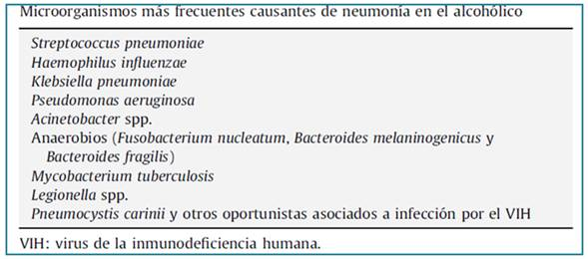

Fuente: Joshi PC, Applewhite L, Ritzenthaler JD, et al. Chronic ethanol ingestion in rats decreases granulocyte-macrophage colony-stimulating factor receptor expression and downstream signaling in the alveolar macrophage. J Immunol. 2005; 175(10):6837–6845

**10.2 Alcoholismo e infección pulmonar**

La mayoría de casos de neumonía resultan de la aspiración de secreciones orofaríngeas que contienen el patógeno, con las notables excepciones de la Legionella y del Mycobacterium tuberculosis, que se transmiten a través de aerosol. La saliva contiene agentes bacteriostáticos y citotóxicos, como peroxidasas, histatinas, defensinas, lisozima, lactoferrina e IgA. Por tanto, la inmunidad de la mucosa oral es crucial en la defensa anti-microbiana del tracto aerodigestivo. El alcohol provoca sialosis, responsable de enfermedad gingival acelerada y formación de cavidades. Esta enfermedad periodontal se ve agravada por el [tabaquismo](http://www.monografias.com/trabajos11/tabac/tabac.shtml), y conduce al crecimiento de anaerobios y bacterias gramnegativas, en particular K. pneumoniae. Si añadimos la disminución de la secreción ácida gástrica (secundaria a gastritis crónica atrófica) y la relajación del esfínter esofagogástrico, se explica la inoculación respiratoria con esta flora microbiana. Las barreras anatómicas de la epiglotis y de las cuerdas vocales dificultan la aspiración hacia la tráquea. Ello se ve reforzado por el reflejo de la tos, mediado por fuertes vías de inervación sensitiva de la glotis y vía aérea superior, pero este mecanismo requiere un [sistema nervioso](http://www.monografias.com/trabajos11/sisne/sisne.shtml) intacto, lo que no ocurre en la intoxicación alcohólica, trauma craneal o sedación farmacológica. Una vez penetrado el inóculo en el árbol traqueobronquial, este puede eliminarse a través del sistema mucociliar. La exposición crónica al alcohol ha demostrado inhibir este sistema, al igual que lo provoca el acetaldehído.(21)

**10.2 Alteraciones de la inmunidad**

El sistema inmunitario se divide en innato y adquirido. La inmunidad innata incluye las barreras naturales físicas (piel, mucosas, sistema ciliar), células fagocíticas (macrófagos, granulocitos) y complemento. La inmunidad adquirida incluye los linfocitos tipo T (células CD8+ y CD4+) y B. El alcohol provoca neutropenia y produce disminución dependiente de la dosis de la adherencia granulocítica, que se correlaciona con una inhibición de la liberación tisular de polimorfonucleares, y también deteriora la fagocitosis por parte de los macrofagos alveolares en respuesta a la amenaza bacteriana. Los macrófagos reconocen los agentes infecciosos mediante la interacción con unos receptores de patrones de reconocimiento de la superficie celular, sobre todo los denominados Toll-like receptors (TLR, «receptores tipo Toll»), que les permite responder rápidamente a los patógenos. Se ha publicado la capacidad del alcohol de inhibir la inducción de citocinas inflamatorias en respuesta a la unión de los microorganismos con una serie de TLR, en particular el TLR4, el receptor responsable de reconocer lipopolisacáridos. Las [señales](http://www.monografias.com/trabajos36/signos-simbolos/signos-simbolos.shtml) del sistema inmunitario innato (sobre todo citocinas, como el factor de necrosis tumoral, interleucinas y el factor estimulante de colonias de granulocitos y macrófagos (GM-CSF) activan al sistema inmunitario adquirido, de manera que de forma conjunta coordinan la defensa del huésped.(22)

**10.3 Alteraciones de la barrera alveoloepitelial y de la membrana alveolocapilar**

Leer más: <http://www.monografias.com/trabajos99/alcoholismo-y-disfuncion-inmune-vias-respiratorias/alcoholismo-y-disfuncion-inmune-vias-respiratorias.shtml#ixzz4hRhMDfa9>[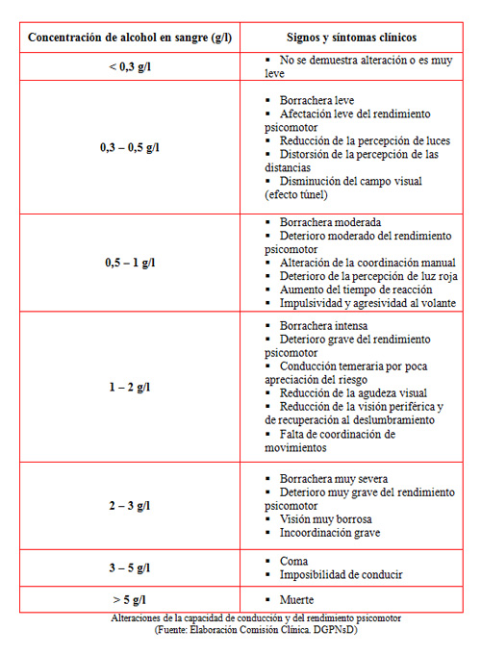](http://www.google.cl/url?sa=i&rct=j&q=&esrc=s&source=images&cd=&cad=rja&uact=8&ved=0ahUKEwimqpWK4_nTAhVFPJAKHRo8DKYQjRwIBw&url=http%3A%2F%2Fwww.fronterad.com%2F%3Fq%3Dalcohol-y-diferentes-varas-medir&psig=AFQjCNHqcAUEPFbhrG6VdzY918kvGdZaqA&ust=1495208268872379) [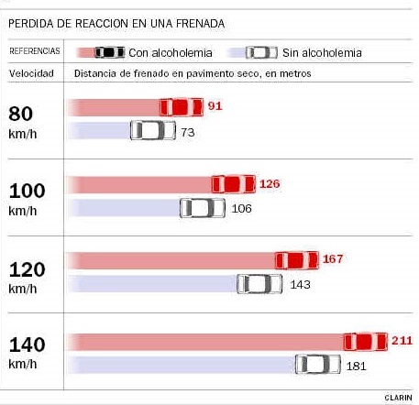](https://www.google.cl/url?sa=i&rct=j&q=&esrc=s&source=images&cd=&cad=rja&uact=8&ved=0ahUKEwiX-q2a4_nTAhWCkJAKHboXBMEQjRwIBw&url=https%3A%2F%2Fenroquedeciencia.blogspot.com.es%2F2013%2F09%2Fque-miden-los-alcoholimetros-el-alcohol.html&psig=AFQjCNHqcAUEPFbhrG6VdzY918kvGdZaqA&ust=1495208268872379) [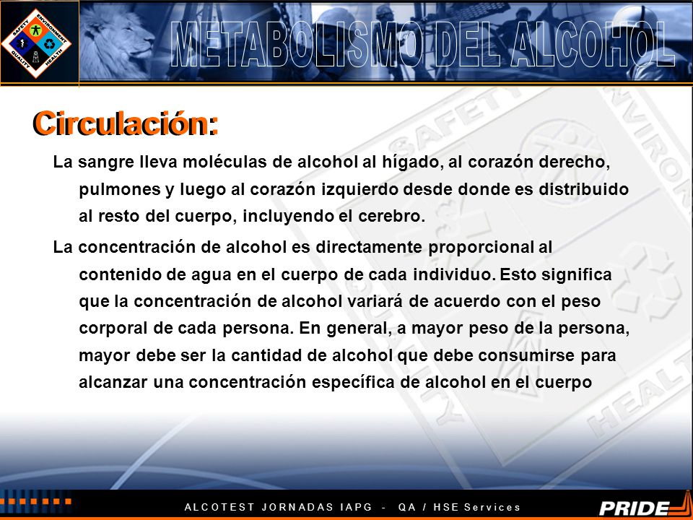](http://www.google.cl/url?sa=i&rct=j&q=&esrc=s&source=images&cd=&cad=rja&uact=8&ved=0ahUKEwi8x5Oz4_nTAhXIg5AKHXYSAyoQjRwIBw&url=http%3A%2F%2Fslideplayer.es%2Fslide%2F3206731%2F&psig=AFQjCNHqcAUEPFbhrG6VdzY918kvGdZaqA&ust=1495208268872379) [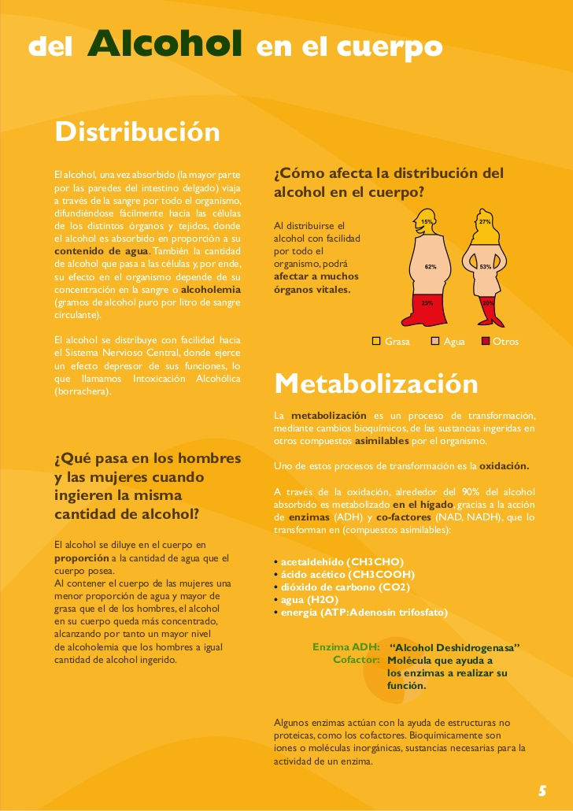](https://www.google.cl/url?sa=i&rct=j&q=&esrc=s&source=images&cd=&ved=0ahUKEwitjvjT4_nTAhVLlZAKHcFmAPcQjRwIBw&url=https%3A%2F%2Fes.slideshare.net%2Fsaavedrapino%2Fgua-alumnos-castellano-fas&psig=AFQjCNHqcAUEPFbhrG6VdzY918kvGdZaqA&ust=1495208268872379)

## **Metabolismo del Alcohol en el Pulmón**

La mayoría del etanol ingerido se metaboliza en el hígado por la enzima alcohol deshidrogenasa citosólica (ADH) a acetaldehído, que se oxida adicionalmente por la aldehído deshidrogenasa mitocondrial (ALDH) al acetato. En los pulmones de [mamíferos](http://www.monografias.com/trabajos5/hiscla/hiscla2.shtml#mami) se puede metabolizar la ingestión de etanol por ADH seguido de ALDH a tasas que dependen de su concentración. El etanol también puede ser metabolizado, por el citocromo P450 2E1 microsomal (CYP2E1) y catalasa peroxisomal, a acetaldehído en el hígado y también en los pulmones (4).

CYP2E1 se induce en particular durante el abuso crónico de alcohol y se demuestra que es responsable de la [producción](http://www.monografias.com/trabajos16/estrategia-produccion/estrategia-produccion.shtml) de especies reactivas del oxígeno (ERO). Sin embargo, la catalasa puede no ser una enzima importante para el metabolismo oxidativo de etanol debido a su inhibición por etanol. (7)

El parénquima pulmonar de mamíferos cuenta con las [células](http://www.monografias.com/trabajos/celula/celula.shtml) epiteliales alveolares de tipo I escamoso grande (8 % de las células, pero una de las células más grandes y la cubierta de ~ 97 % del área del espacio alveolar), células alveolares de tipo II (16 % de las células alveolares totales), las células endoteliales capilares (30 % de las células del pulmón) y número variable de los macrófagos alveolares. Las células en el espacio intersticial se componen de 37% de las células totales. Todos los tipos de células en los pulmones metabolizan el etanol (8).

Se ha demostrado que en el epitelio bronquial y bronquiolar, células clara, neumocitos de tipo II, y los macrófagos alveolares de pulmón humano expresan las [enzimas](http://www.monografias.com/trabajos5/enzimo/enzimo.shtml) CYP. Por lo tanto, es probable que la mayoría de las células pulmonares expresen actividad etanol-oxidante y son capaces de oxidar etanol. (7).

Las alternativas del metabolismo de etanol son impulsadas por la sintasa de [ácidos](http://www.monografias.com/trabajos5/aciba/aciba.shtml) grasos de éster etílico del éster (FAEE), la fosfolipasa D, sulfatasa y la glucuronidasa , como vía no oxidativa y son ubicuos en los pulmones de mamíferos. Sulfato de etilo y acetato de glucurónido son solubles en agua y por lo tanto se excretan rápidamente. Por otro lado, fosfatidiletanol (PET ) y FAEEs, los [productos](http://www.monografias.com/trabajos12/elproduc/elproduc.shtml) del metabolismo no oxidativo de etanol catalizada por fosfolipasa D y FAEE sintasa, respectivamente, son lipofílicos y se han demostrado que se acumulan en los órganos diana, incluyendo pulmones. Aunque la toxicidad de los metabolitos oxidativos de etanol en los pulmones de mamíferos no se ha investigado totalmente, los pulmones de mamíferos están bien equipados para el metabolismo oxidativo y no oxidativo del etanol y el [objetivo](http://www.monografias.com/trabajos16/objetivos-educacion/objetivos-educacion.shtml) potencial de lesión por una amplia gama de metabolitos etanol formado en el tejido (Fig. 1) (8).



**Figura 2. El metabolismo del alcohol y el mecanismo de la lesión pulmonar alcohólica (La vía canónica para el metabolismo del etanol se** [**muestra**](http://www.monografias.com/trabajos11/tebas/tebas.shtml) **en verde).** Fuente: Lata Kaphalia, William J. Calhoun, Alcoholic lung injury: Metabolic, biochemical and immunological aspects, Toxicology Letters, Volume 222, Issue 2, 2013, Pages 171-179, ISSN 0378-4274.

## **Toxicidad de los Metabolitos del Alcohol**

La oxidación catalizada de etanol de ADH y CYP2E1 generan un metabolito de acetaldehído reactivo, el cual forma aducciones con [proteínas](http://www.monografias.com/trabajos10/compo/compo.shtml) y causa estrés oxidativo. El metabolismo oxidativo del etanol también incrementa la conversión de NADH a NAD lo cual resulta en una desregulación del metabolismo lipídico.  Polimorfismos genéticos y niveles alterados de proteínas ADH, ALDH y CYP2E1 influencian el consumo y la susceptibilidad a etanol y posiblemente involucra injurias a órganos específicos. Una vez formado el acetaldehído, se absorbe rápidamente a través de los pulmones. Las consecuencias biológicas de la [exposición](http://www.monografias.com/trabajos7/expo/expo.shtml) al acetaldehído incluyen reducción del índice fagocítico de los macrófagos pulmonares y la degeneración del epitelio olfatorio nasal (10).

Concentración de malondialdehído (MDA, productos de la peroxidación de [lípidos](http://www.monografias.com/trabajos16/lipidos/lipidos.shtml)) y proteínas aducidas de acetaldehído (MAA formadas en los pulmones de los ratones después de co-exposición a humo de [tabaco](http://www.monografias.com/trabajos12/tabaco/tabaco.shtml) y alcohol) demostraron estimular la [producción](http://www.monografias.com/trabajos54/produccion-sistema-economico/produccion-sistema-economico.shtml) de interleucina-8 (IL-8) de células epiteliales bronquiales a través de la activación de las proteínas quinasa C épsilon. Las respuestas proinflamatorias de proteínas aducidas MAA in vitro indican que proteínas de agentes tensioactivos del pulmón son [objetivos](http://www.monografias.com/trabajos16/objetivos-educacion/objetivos-educacion.shtml) biológicamente relevantes para aducción de MDA y acetaldehído (9).

Otro destacado metabolito no oxidativo de etanol reportado que está presente en los pulmones de los alcohólicos es el PET (9).

## **Pulmones como destino del estrés oxidativo inducido por el alcohol**

Se cree que el estrés oxidativo es una característica central de la lesión tisular asociada a consumo excesivo de alcohol y el mecanismo de la enfermedad pulmonar alcohólica (12). Por lo tanto, la comprensión del estrés oxidativo en la fisiopatología de la enfermedad pulmonar alcohólica es importante para la elaboración de enfoques terapéuticos para revertir la progresión de la enfermedad (10).

El alcohol es una toxina sistémica bien reconocida y su metabolismo oxidativo a acetaldehído genera una serie de ROS y los radicales libres, lo que disminuye la capacidad del sistema pulmonar para desintoxicar el ROS, generando reactivos intermedios (9). Reacciones ROS inducidos desarrollan un desequilibrio entre la producción de oxidantes y la capacidad del sistema para desintoxicar los productos intermedios reactivos y productos generados ROS (Fig. 2) (10).

El glutatión reducido (GSH) y una serie de enzimas antioxidantes son conocidos para reducir el estrés oxidativo sistémico. La oxidación del alcohol a acetaldehído catalizada por ADH y / o CYP2E1 (Fig. 1) genera ROS tales como el anión superóxido (O2-), el hidroxilo (-OH), y el radical 1-hidroxietil-(C2H5O) (11). Tales radicales pueden dañar las proteínas celulares, lípidos y [ADN](http://www.monografias.com/trabajos12/desox/desox.shtml) a través de reacciones de oxidación por la peroxidación de los ácidos grasos insaturados. Una cantidad significativa de etanol se metaboliza mediante oxidación en los pulmones y puede ser excretado en el aliento exhalado por volatilización a través de la interfaz de la membrana capilar alveolar. Sin embargo, el metabolismo del alcohol local dentro del pulmón puede ser suficiente para ejercer estrés oxidativo significativo. ROS y sus productos con las proteínas celulares, los lípidos y el ADN también pueden actuar como mensajeros celulares en las vías de señalización REDOX y pueden tener consecuencias sistémicas adversas de largo alcance (12).



**Fig. 3. El metabolismo oxidativo de etanol y el estrés oxidativo relacionado en la lesión pulmonar alcohólica.** Fuente: Lata Kaphalia, William J. Calhoun, Alcoholic lung injury: Metabolic, biochemical and immunological aspects, Toxicology Letters, Volume 222, Issue 2, 2013, Pages 171-179, ISSN 0378-4274

## **Antioxidantes**

Aunque la relación entre el estrés oxidativo y los antioxidantes no se conoce completamente en la lesión pulmonar alcohólica, GSH reducido parece ser un factor determinante en modelos humanos y experimentales de la enfermedad pulmonar alcohólica. Para mantener [el estado](http://www.monografias.com/trabajos12/elorigest/elorigest.shtml) Redox fisiológicamente normal, GSH (que se sintetiza principalmente en el hígado), se distribuye a todos los otros órganos, incluyendo los pulmones. La ingestión crónica de alcohol agota GSH reducido dentro del espacio alveolar en un 80-90%, y, por consiguiente, afecta la producción de la sustancia surfactante del epitelio alveolar y la integridad de la barrera, la [función](http://www.monografias.com/trabajos7/mafu/mafu.shtml) de los macrófagos alveolares disminuye, y aumenta la susceptibilidad de pulmón a la lesión oxidante. [La administración](http://www.monografias.com/Administracion_y_Finanzas/index.shtml) de alcohol también aumenta el recambio de glutatión, en un proceso independiente de la oxidación del glutatión, glutatión S-transferasa (GST) y glutatión peroxidasa (GPX) (12).

**El abuso del alcohol y el estrés oxidativo en el retículo endoplasmático (ER) en los pulmones**

El abuso de alcohol es un factor de riesgo significativo para el SDRA y la EPOC. Los estudios sobre la etiología de las enfermedades pulmonares como la EPOC y fibrosis pulmonar idiopática indican un papel del estrés oxidativo del ER y la respuesta de las vías de la proteína desplegada en su patogénesis. Sin embargo, existe poca [literatura](http://www.monografias.com/Literatura/index.shtml) sobre el estrés del ER en los pulmones durante el abuso crónico de alcohol. Además de su papel clave en la [síntesis](http://www.monografias.com/trabajos7/sipro/sipro.shtml) de proteínas y en el metabolismo de xenobióticos, otro importante papel de ER es realizar un correcto plegado de las proteínas. La acumulación de proteínas mal plegadas en el lumen de la membrana del ER provoca estrés, lo que activa la UPR a las proteínas correctamente plegadas o elimina las células dañadas por apoptosis. La UPR corrige el estrés ER a través de la atenuación de la síntesis de proteínas en general y de la [traducción](http://www.monografias.com/trabajos32/traductor/traductor.shtml), mediante el aumento de la capacidad de plegamiento de proteínas, y por acelerar el proceso de degradación de las proteínas mal plegadas. Una variedad de condiciones patológicas (estrés oxidativo, la [homeostasis](http://www.monografias.com/trabajos5/teorsist/teorsist.shtml#home) del calcio, hipoxia y las infecciones) o exposición a productos químicos pueden resultar en estrés ER. Los estudios de las enfermedades crónicas inflamatorias pulmonares ([asma](http://www.monografias.com/trabajos28/asma/asma.shtml) bronquial, EPOC y fibrosis quística) así como [datos](http://www.monografias.com/trabajos11/basda/basda.shtml) de [investigaciones](http://www.monografias.com/trabajos11/norma/norma.shtml) muestran cada vez más [pruebas](http://www.monografias.com/trabajos12/romandos/romandos.shtml#PRUEBAS) de estrés ER y lesión pulmonar inducida por etanol. El estrés del ER ha sido reportado en los pulmones de pacientes con fibrosis pulmonar idiopática familiar y esporádica, y produce un fenotipo de células epiteliales disfuncional, lo que facilita la remodelación fibrótica (12).

Recientemente, se ha demostrado que las células de los [músculos](http://www.monografias.com/trabajos57/sistema-muscular/sistema-muscular.shtml) lisos bronquiales primarios obtenidos mediante el líquido de lavado bronquial de pacientes asmáticos severos son causa de estrés en ER. (10)

**El abuso del alcohol y la inmunosupresión de las vías respiratorias**

El tracto respiratorio tiene un mecanismo de defensa inmunológico sofisticado que protege efectivamente los pulmones de los daños químicos, y de las infecciones bacterianas o virales. Sin embargo, el exceso de consumo de alcohol suprime la defensa inmunológica y predispone a las vías respiratorias a una variedad de infecciones. La reducción de la inmunidad innata y adaptativa puede ser una importante comorbilidad en los pacientes alcohólicos, como la tasa de mortalidad por neumonía es el doble en los alcohólicos en comparación con los no alcohólicos (12).

## **Inmunidad Innata**

Los componentes principales de la defensa del huésped incluyen barreras estructurales en las vías respiratorias que impiden la entrada de agentes patógenos, el revestimiento mucociliar en la superficie de las vías respiratorias, los mecanismos de eliminación de patógenos, tales como la producción de péptidos antimicrobianos, ROS, ácido hipocloroso, fagocitosis por los leucocitos polimorfonucleares y macrófagos alveolares (11). La intoxicación aguda y crónica de alcohol interfiere con la respuesta innata en los niveles estructurales y de barrera que causan alteración de las barreras físicas y mucosas con aumento de la permeabilidad pulmonar debido al compromiso de uniones estrechas entre las células epiteliales, y los mecanismos de defensa del huésped (12). Los neutrófilos son el tipo más abundante de polimorfonucleares (PMN) en los pulmones. Tanto el abuso crónico de alcohol y la ingesta de alcohol aguda y crónica experimental inhiben la función y el [reclutamiento](http://www.monografias.com/trabajos14/reclutamiento/reclutamiento.shtml) pulmonar de PMN, lo que resulta en aumento de la susceptibilidad a las infecciones bacterianas, y alteración de la eliminación bacteriana, a su vez aumenta la incidencia de las enfermedades pulmonares (10,11).

El consumo de alcohol interfiere en la diferenciación y deteriora la función fagocítica de los macrófagos alveolares. El alcohol predispone a una variedad de complicaciones, incluyendo la incapacidad de producir citocinas quimiotácticas activadoras, y disminuye la inmunidad innata de pulmón mediante la alteración de la expresión de mediadores proinflamatorios (13). El alcohol suprime citoquinas pro - inflamatorias (TNF e IL-1), quimiocinas (CINC y MIP-2) y la [inducción](http://www.monografias.com/trabajos6/elme/elme.shtml#induccion) de citoquinas anti inflamatorias (IL-10) que podrían estar asociados con un deterioro de la defensa del huésped contra la infección, o una resolución alterada de la [inflamación](http://www.monografias.com/trabajos36/inflamacion/inflamacion.shtml). El factor estimulante de colonias de granulocitos (G-CSF) y factor estimulante de macrófagos (GM-CSF), factores de crecimiento implicados en la producción o la diferenciación de granulocitos y de respuesta granulopoyética también se reducen significativamente después de la exposición etanol. Dado el papel clave de los neutrófilos en la defensa del huésped contra las infecciones bacterianas, este hallazgo es de gran relevancia clínica en neumonías relacionadas con el alcohol. Los interferones (IFN s) secretados por las células pulmonares en respuesta a la presencia de agentes patógenos, especialmente [virus](http://www.monografias.com/trabajos5/virus/virus.shtml), desencadenan defensa inmune protectora e interfieren con replicaciones virales. El consumo de alcohol provoca reducción de la secreción de IFN y contribuye a un aumento del riesgo de infecciones bacterianas y virales (11,13).

Los pulmones de roedores que recibieron alcohol en la dieta, infectados por Klebsiella pneumoniae mostraron una disminución de la producción y el retraso de IFN–?, ARNm y proteínas relacionadas, reduciendo el aclaramiento de [bacterias](http://www.monografias.com/trabajos/bacterias/bacterias.shtml) de los pulmones y la reducción de la supervivencia de los [animales](http://www.monografias.com/trabajos10/cani/cani.shtml) (10,12).

El sistema del complemento también se ve afectado por la exposición al alcohol. Pacientes alcohólicos crónicos expresan niveles bajos de precursores del complemento en la circulación (13).

Por lo tanto, se necesita una mejor comprensión de los mecanismos por los cuales el etanol y sus metabolitos regulan la expresión y función de los factores de transcripción y mediadores inflamatorios. Por otra parte, los metabolitos de alcohol también pueden actuar como factores desencadenantes de exacerbaciones de enfermedades de las vías respiratorias, especialmente en los asmáticos atópicos (13).

**Inmunidad Adaptativa**

La inmunidad adaptativa es otro aspecto importante de la defensa del huésped que puede ser afectada por el alcohol y sus metabolitos (Fig. 4). Un patógeno que es encontrado por células dendríticas, tras la presentación de [ant](http://www.monografias.com/trabajos28/desarrollo-grafico-ant/desarrollo-grafico-ant.shtml)ígenos, activa y diferencia las células T en diferentes subtipos tales como las células T-helper (Th1, 2 y 17, que se caracteriza por la expresión de superficie de las células CD4 +) y células T citotóxicas. Por último, se requiere que exista una [interacción](http://www.monografias.com/trabajos901/interaccion-comunicacion-exploracion-teorica-conceptual/interaccion-comunicacion-exploracion-teorica-conceptual.shtml) entre las células T y las células B para las respuestas inmunes óptimas para contrarrestar la invasión de la mayoría de los patógenos (10).

La ingestión aguda y crónica de alcohol puede interferir con la presentación de antígeno requerida para activar las células T y las células B y también pueden afectar notablemente la diferenciación de las células dendríticas (11). Una reducción significativa en el número absoluto de linfocitos T CD4 + se ha reportado en alcohólicos crónicos. Los alcohólicos, tienen una capacidad disminuida de los linfocitos T a producir IFN-?, una citocina importante que estimula la inmunidad mediada por células. Además, el consumo de alcohol también puede suprimir el reclutamiento de linfocitos T CD8 + y CD4 + en los pulmones en respuesta a la infección por Pneumocystis carinii (12, 13). Los estudios en [tuberculosis](http://www.monografias.com/trabajos5/tuber/tuber.shtml) pulmonar han demostrado la disminución de células CD4 + de pulmón y células T CD8 + y disminución de la proliferación en ratones alimentados con etanol (13).

El descubrimiento de la citoquina de células T (IL–17) es importante ya que sirve como un enlace entre la regulación de la inmunidad innata y adaptiva al incremento de las quimioquinas y citoquinas para promover la inflamación neutrofílica (11). La intoxicación crónica pulmonar por alcohol inhibe la respuesta de IL-17 a la infección K. pneumoniae, y muestra una inhibición dependiente de la dosis de IL-17 por el etanol. Por lo tanto, la inducción de IL-17 de citoquinas puede mejorar la supervivencia de los animales [tratados](http://www.monografias.com/trabajos11/dertrat/dertrat.shtml) con alcohol. A pesar de las disminuciones en el número de células B, alcohólicos con enfermedad hepática tienen incrementado los niveles circulantes de IgA, IgM, e IgG (13). En contraste, el líquido del lavado broncoalveolar de pacientes con enfermedad hepática alcohólica exhibe reducción de los niveles de IgG total y IgG1. Este defecto se correlaciona estrechamente con el desarrollo de la neumonía bacteriana. La terapia de inmunoglobulinas restaura parcialmente niveles de Ig y disminuye la tasa de infección pulmonar, apoyando además la importancia de los anticuerpos en la vía aérea de defensa del huésped (14).



**Fig. 4.** [**Ilustración**](http://www.monografias.com/trabajos12/lailustr/lailustr.shtml) **esquemática por el cual el abuso de alcohol aumenta el riesgo de infección pulmonar, al afectar la inmunidad innata y adaptativa.**

**Fuente: Mehta A, Guidot D. Pathophysiology Review Series: Alcohol Abuse, the Alveolar Macrophage, and Pneumonia. Am J Med Sci. 2012 March ; 343(3): 244–247.**

## **Déficit de zinc**

El alcoholismo disminuye notablemente [los valores](http://www.monografias.com/trabajos14/nuevmicro/nuevmicro.shtml) de zinc. El zinc es un participante clave en la respuesta inmune del huésped normal, es fundamental para el metabolismo normal de las proteínas, es un cofactor necesario para la función de más de 300 metaloenzimas, y es necesario para la integridad de la membrana, el zinc está implicado en numerosos aspectos de las [funciones](http://www.monografias.com/trabajos7/mafu/mafu.shtml) de los linfocitos B y T, así como en la inmunidad innata. También es esencial para la síntesis y función de múltiples antioxidantes y en enfermedades pulmonares, incluido el asma. (14)

El abuso de alcohol es a menudo complicado por la [desnutrición](http://www.monografias.com/trabajos15/desnutricion/desnutricion.shtml), y la deficiencia de zinc ha sido postulado como causa de algunos de los cambios en la [piel](http://www.monografias.com/trabajos10/protoco/protoco.shtml#CINCO) e inmunodeficiencia asociados con la enfermedad hepática alcohólica. La principal fuente de zinc en la dieta es la carne, y el [transporte](http://www.monografias.com/trabajos/transporte/transporte.shtml) de zinc en el intestino puede ser significativamente sobre-regulado cuando las concentraciones de zinc en la dieta son bajas. Por lo tanto, se ha asumido que la deficiencia de zinc en los alcohólicos es el resultado de una mala [nutrición](http://www.monografias.com/Salud/Nutricion/) (10).

Sin embargo, existe evidencia experimental reciente en un [modelo](http://www.monografias.com/trabajos/adolmodin/adolmodin.shtml) animal que la ingestión crónica de alcohol disminuye significativamente la expresión del transportador de zinc primario en el epitelio intestinal, y que la deficiencia sistémica de zinc se desarrolla incluso cuando una concentración adecuada de zinc está presente en la dieta. (12)

El déficit de zinc ha demostrado aumentar la susceptibilidad y gravedad de la neumonía, así como reducir la efectividad de la vacunación frente a numerosos microorganismos, como el neumococo. También tiene un efecto particularmente grave en el caso del alcoholismo crónico, demostrándose en modelos animales una mayor incidencia de neumonía a las 24 h de inoculación de K. pneumoniae, un patógeno común en alcohólicos. La [administración](http://www.monografias.com/trabajos36/administracion-y-gerencia/administracion-y-gerencia.shtml) de cinc recupera la capacidad de eliminación bacteriana en el pulmón a través de un incremento de la expresión de receptores de GM-CSF (13).

## **Papel de la angiotensina en la lesión pulmonar del alcohólico**

La AT II es un péptido vasoactivo pluripotencial que está aumentado en pacientes con SDRA. La AT II se forma a partir del sistema renina-angiotensina, a través de la conversión del angiotensinógeno en AT I y después en AT II. La ingesta crónica de alcohol aumenta las concentraciones plasmáticas de AT II en ratas y se ha postulado que la activación del sistema renina-angiotensina pueda explicar la asociación entre el abuso de alcohol y la [hipertensión](http://www.monografias.com/trabajos28/hipertension/hipertension.shtml) en humanos. Los efectos biológicos de la AT II dependen de su interacción con los receptores específicos de AT II, habiéndose identificado al menos 7 subtipos. Se han caracterizado los receptores tipo 1 (AT1) y 2 (AT2). La estimulación de AT1 produce vasoconstricción, retención de sodio, e hipertrofia e hiperplasia tisulares. Los AT2 se hallan presentes en muy pocos [tejidos](http://www.monografias.com/trabajos5/lacel/lacel.shtml) durante la edad adulta, mientras que durante la embriogénesis y la respuesta a la lesión tisular están abundantemente expresados. Se desconoce mucho más el papel de los receptores de AT2 en el [estado](http://www.monografias.com/trabajos12/elorigest/elorigest.shtml) post embriónico, aunque están expresados en algunos tejidos del adulto, particularmente los ovarios, la médula suprarrenal y las neuronas. La estimulación de los receptores de AT2 inhibe la proliferación celular y conduce a la apoptosis, [acciones](http://www.monografias.com/trabajos4/acciones/acciones.shtml) directamente opuestas a las respuestas proliferativas que a menudo provoca la activación de receptores de AT1. El resultado neto de la estimulación de la AT II en un contexto determinado depende de la expresión relativa de estos 2 subtipos de receptores funcionalmente opuestos. En condiciones experimentales, la ingesta crónica de alcohol aumenta marcadamente la expresión relativa de los receptores de AT2 en el epitelio alveolar, haciendo a los neumocitos tipo II y macrófagos más susceptibles a la apoptosis al exponerse al estrés oxidativo o a las citocinas proinflamatorias, lo que facilita la lesión pulmonar y el déficit de surfactante (13, 14).



**Figura 5. Mecanismo de afeccipón inmunológica. Fuente: Lau, A.H., Szabo, G., Thomson, A.W., 2009. Antigen-presenting cells under the influence of alcohol. Trends in Immunology 30, 13–22.**

## **El Síndrome de Distrés Respiratorio Agudo y su relación con el alcoholismo**

El Sindrome de Distrés respiratorio agudo (SDRA) es una forma grave de [edema pulmonar](http://www.monografias.com/trabajos31/edema-pulmonar-agudo/edema-pulmonar-agudo.shtml) no cardiogénico con ocupación de los espacios alveolares aéreos por líquido proteináceo (15). Se desarrolla como respuesta a un estrés inflamatorio frente a sepsis, politraumatismos, aspiración gástrica, neumonía y transfusiones masivas. El SDRA se caracteriza por una pérdida de continuidad de la barrera endotelial alveolar y disfunción del surfactante, que origina un grave compromiso del intercambio gaseoso e insuficiencia respiratoria (16).

En este síndrome se distinguen 3 fases con hallazgos anatomopatológicos diferenciados . Sin embargo, desde el punto de vista patológico, solo se acepta con certeza el diagnostico de SDRA si hay presencia de membranas hialinas (traducción anatomopatológica de la exudación alveolar proteinácea) en el espacio alveolar. Se distingue, además, entre SDRA primario (causado por lesión directa del parénquima pulmonar, en general, asociado a neumonía) y secundario, o de causa extrapulmonar (sobre todo por sepsis). El pulmón así dañado se vuelve menos elástico (perdida de complianza). La mortalidad de este síndrome es elevada (oscilando según los centros entre el 40-60%) y el tratamiento es exclusivamente de soporte ventilatorio (17).



**Fig.6 Consecuencias pulmonares del alcoholismo. GN: gramnegativos; SDRA:** síndrome de distrés respiratorio agudo; VM: ventilación [mecánica](http://www.monografias.com/trabajos35/newton-fuerza-aceleracion/newton-fuerza-aceleracion.shtml). Fuente: Steinberg KP, Hudson LD. Acute lung injury and acute respiratory distress syndrome. The clinical syndrome. Clinics in Chest medicine. 2008; 21(3):401 – 417.

## **Complicaciones respiratorias del alcoholismo**

Un siglo atrás, William Osler ya citó el alcoholismo como el mayor factor de riesgo de neumonia. Hasta muy recientemente existían muy pocas [evidencias](http://www.monografias.com/trabajos31/evidencias/evidencias.shtml) de que la ingesta crónica de alcohol tuviera efectos significativos sobre el parénquima pulmonar. A pesar de la ausencia de un síndrome clínico, como sería por ejemplo una neumonitis alcohólica o una neuropatía alcohólica, de forma análoga a otros síndromes específicos de órgano causados por el alcoholismo, se sospechaba que existía algo más que un aumento de la predisposición a la neumonía, especialmente aspirativa. Sin embargo, no fue hasta 2006 y 2008, respectivamente, cuando se demostró que el alcoholismo crónico y la cirrosis hepática aumentaban de forma independiente la incidencia de SDRA en pacientes críticos con riesgo de desarrollar este síndrome. (18)

En el primer caso, la incidencia de SDRA en pacientes con antecedentes conocidos de alcoholismo fue comparada con la incidencia de SDRA en pacientes sin abuso de alcohol, comprobando que en los primeros las posibilidades de desarrollo de SDRA eran del 43%, mientras que en los últimos eran del 22%.(3) En el subgrupo de pacientes más numeroso, que era el de aquellos con sepsis, la incidencia de SDRA entre los alcohólicos era del 52% comparada con solo el 20% entre los no alcohólicos. El [análisis](http://www.monografias.com/trabajos11/metods/metods.shtml#ANALIT) multivariado determinó que el antecedente de alcoholismo aumentaba el riesgo de SDRA independientemente de factores como la gravedad de la enfermedad, hepatopatía u otros factores que pueden asociarse a alcoholismo. (19)

Un estudio multicentrico posterior evaluó prospectivamente 220 pacientes con shock séptico, confirmando la asociación entre alcohol, SDRA y disfunción multiorgánica. En este estudio, la incidencia de SDRA fue del 70% (46/56 pacientes) en pacientes sépticos con antecedentes de alcoholismo, en comparación con solamente el 31% (47/154) en pacientes sépticos sin antecedentes de abuso de alcohol. Tras ajustar para una serie de factores, incluyendo la fuente de infección y la gravedad de la enfermedad, el riesgo relativo de desarrollo de SDRA atribuido al abuso de alcohol era del 3,7 (intervalo de confianza del 95% 1,83 a 7,71). Por tanto, más de la mitad de los pacientes que desarrollan SDRA tiene antecedentes de alcoholismo. Otras investigaciones epidemiológicas han confirmado esta asociación. Independientemente de ello, el alcoholismo predispone a la adquisición de neumonías bacterianas, y los pacientes alcohólicos tienden a desarrollar neumonías más graves por bacterias gramnegativas, como Klebsiella pneumoniae (K. pneumoniae), o a desarrollar bacteriemia y shock séptico por patógenos comunes como el Streptococcus pneumoniae. En la tabla 3 se relacionan los microorganismos más frecuentes causantes de neumonía en el alcohólico. Además, el alcoholismo es un factor de riesgo para el politraumatismo grave, que a menudo se acompaña de complicaciones respiratorias y fracaso multiorgánico. Todo ello favorece el desarrollo de SDRA, pudiendo el alcohol empeorar la evolución en dichos pacientes, incluso aunque no sucumban a la insuficiencia respiratoria. Al menos 2 estudios implican al alcoholismo en la frecuencia y gravedad de la neumonía asociada al respirador en pacientes traumáticos. (20)



Fuente: Joshi PC, Applewhite L, Ritzenthaler JD, et al. Chronic ethanol ingestion in rats decreases granulocyte-macrophage colony-stimulating factor receptor expression and downstream signaling in the alveolar macrophage. J Immunol. 2005; 175(10):6837–6845

**10.2 Alcoholismo e infección pulmonar**

La mayoría de casos de neumonía resultan de la aspiración de secreciones orofaríngeas que contienen el patógeno, con las notables excepciones de la Legionella y del Mycobacterium tuberculosis, que se transmiten a través de aerosol. La saliva contiene agentes bacteriostáticos y citotóxicos, como peroxidasas, histatinas, defensinas, lisozima, lactoferrina e IgA. Por tanto, la inmunidad de la mucosa oral es crucial en la defensa anti-microbiana del tracto aerodigestivo. El alcohol provoca sialosis, responsable de enfermedad gingival acelerada y formación de cavidades. Esta enfermedad periodontal se ve agravada por el [tabaquismo](http://www.monografias.com/trabajos11/tabac/tabac.shtml), y conduce al crecimiento de anaerobios y bacterias gramnegativas, en particular K. pneumoniae. Si añadimos la disminución de la secreción ácida gástrica (secundaria a gastritis crónica atrófica) y la relajación del esfínter esofagogástrico, se explica la inoculación respiratoria con esta flora microbiana. Las barreras anatómicas de la epiglotis y de las cuerdas vocales dificultan la aspiración hacia la tráquea. Ello se ve reforzado por el reflejo de la tos, mediado por fuertes vías de inervación sensitiva de la glotis y vía aérea superior, pero este mecanismo requiere un [sistema nervioso](http://www.monografias.com/trabajos11/sisne/sisne.shtml) intacto, lo que no ocurre en la intoxicación alcohólica, trauma craneal o sedación farmacológica. Una vez penetrado el inóculo en el árbol traqueobronquial, este puede eliminarse a través del sistema mucociliar. La exposición crónica al alcohol ha demostrado inhibir este sistema, al igual que lo provoca el acetaldehído.(21)

**10.2 Alteraciones de la inmunidad**

El sistema inmunitario se divide en innato y adquirido. La inmunidad innata incluye las barreras naturales físicas (piel, mucosas, sistema ciliar), células fagocíticas (macrófagos, granulocitos) y complemento. La inmunidad adquirida incluye los linfocitos tipo T (células CD8+ y CD4+) y B. El alcohol provoca neutropenia y produce disminución dependiente de la dosis de la adherencia granulocítica, que se correlaciona con una inhibición de la liberación tisular de polimorfonucleares, y también deteriora la fagocitosis por parte de los macrofagos alveolares en respuesta a la amenaza bacteriana. Los macrófagos reconocen los agentes infecciosos mediante la interacción con unos receptores de patrones de reconocimiento de la superficie celular, sobre todo los denominados Toll-like receptors (TLR, «receptores tipo Toll»), que les permite responder rápidamente a los patógenos. Se ha publicado la capacidad del alcohol de inhibir la inducción de citocinas inflamatorias en respuesta a la unión de los microorganismos con una serie de TLR, en particular el TLR4, el receptor responsable de reconocer lipopolisacáridos. Las [señales](http://www.monografias.com/trabajos36/signos-simbolos/signos-simbolos.shtml) del sistema inmunitario innato (sobre todo citocinas, como el factor de necrosis tumoral, interleucinas y el factor estimulante de colonias de granulocitos y macrófagos (GM-CSF) activan al sistema inmunitario adquirido, de manera que de forma conjunta coordinan la defensa del huésped.(22)

**10.3 Alteraciones de la barrera alveoloepitelial y de la membrana alveolocapilar**

Leer más: <http://www.monografias.com/trabajos99/alcoholismo-y-disfuncion-inmune-vias-respiratorias/alcoholismo-y-disfuncion-inmune-vias-respiratorias.shtml#ixzz4hRhMDfa9>